Praktikum Fisika Komputasi

Materi 07 SIR PERSAMAAN LAPLACE POTENSIAL LISTRIK

Abdan Shiddiq Mubarok (1227030001)

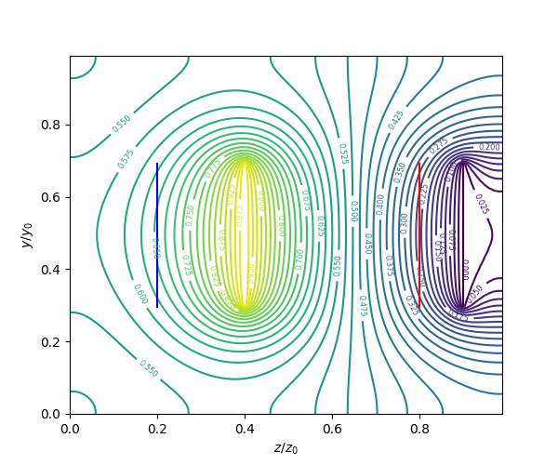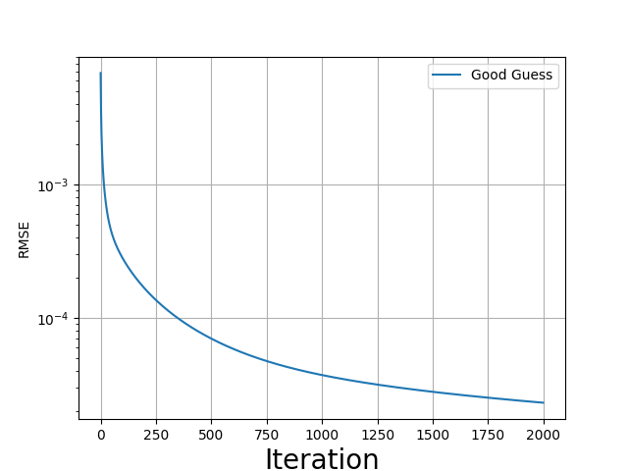

Simulasi ini menunjukkan penyebaran panas dalam pelat logam berbentuk kubus dengan ukuran 100x100x100 unit, yang diatur dengan parameter N. Pada awalnya, pelat diatur dalam kondisi suhu tetap, di mana area pada z=40 dipanaskan hingga nilai 1, dan area pada z=90 didinginkan hingga nilai 0. Perbedaan suhu ini menghasilkan aliran panas dari sisi panas ke sisi dingin, menciptakan pola gradien suhu. Dapat di lihat pada grafik bahwa area kuning hijau mempunyai suhu yang lebih besar dari area yang berwana biru, dari perbedaan suhu tersebut menjadikan sebuar gtradien panas.

pada grafik iteration menunjukan bahwa semakin kecil RMSE maka semakin kecil juga nilai error yang dihasilkan hingga mencapai nilai 2000 iterasi, nilai error ini sudah menjadi sangat kecil hingga suhu akan mendapatkan nilai keseimbangan.